**2012KO PALA**

**PROFESIONALEKO**

**TXAPELKETA**

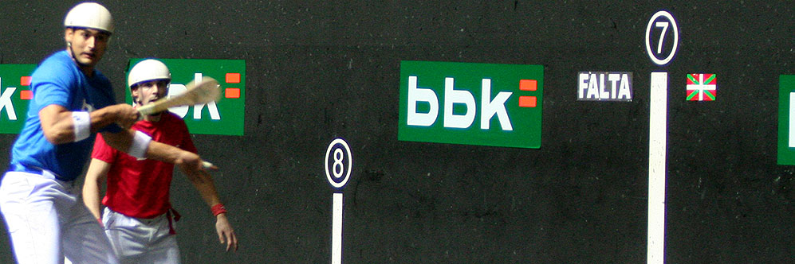

Egunon. Buenos días.

Antes de comenzar con la presentación de este nuevo torneo agradecemos sinceramente la presencia de todos los que atendiendo a nuestra llamada nos acompañáis hoy, y a BBK su apoyo a la pala profesional.

En primer lugar voy a presentar los componentes de la mesa, aunque son por todos vosotros conocidos Fusto, Luján, Gaubeka, Garma, Ayerbe, Altadill, García, Vega, Ibargarai....

Hace un tiempo casi un año, presentamos en este mismo lugar a Innpala, era un nuevo proyecto de pala profesional, repleto de ilusión que con el apoyo de toda la comunidad que apoya y ama este deporte, queríamos crear una pala diferente, viva, rápida de movimientos, de ejecución y emoción. Buscando la esencia del espectáculo y que el espectador se divierta y se emocionase. Ese ilusionante proyecto es hoy una realidad y presentamos la Liga Parejas 2012.

|  |
| --- |
|  |
|  |
|  |
|  |
|  |
|  |
|  |
|  |
|  |

**LIGA PAREJAS 2012**

**Participantes**: 6 parejas conformadas en función del ranking de delanteros y zagueros(1-6, 2-5, 3-4, 4-3, 5-2, 6-1, 7).

Fusto-Garma, Gaubeka-Larrinaga, Altadill-Imanol, Urkijo-Ibargarai, Garcia-Ayerbe y Vega-Lujan.

**Formato de competición**: Liga (todos contra todos a ronda simple), Semifinales y Final

**Fechas**: Liga (19 octubre/15 diciembre), Semifinales (24 noviembre y 1 diciembre), Final (15 diciembre)

**Reglamento**

La liga se desarrolla en formato de todos contra todos a ronda simple, semifinales y final.

La primera jornada se desarrollara el viernes 19 en el frontón Bizkaia de Miribilla-Bilbao, con un festival de dos partidos de liga, y otro partido de liga el día 20, junto con un exhibición. De este modo cada semana se jugara una jornada en dos frontones 2 festivales. 2 partidos de liga en una sede, y 1 partido de liga y una exhibición en otra sede.

Una vez terminada la 5ª y última jornada de liga, los 4 primeros clasificados, pasaran a disputar 2 semifinales que darán el pase a una final y otra final de consolación.

En la liga, el partido ganado otorgará tantos puntos como sets conseguidos por cada pareja (partidos jugados al mejor de 5 sets), con lo que la pareja ganadora tendrá 3 puntos, y la perdedora puede conseguir entre 0, 1 y 2 puntos de acuerdo a los sets que anote.

En caso de empate en la clasificación de la liga, el primer criterio de desempate es el average total de tantos realizados y tantos perdidos por la pareja a lo largo de la liga., y en caso de continuar, el criterio será el resultado del último partido disputado entre esas dos parejas.

La configuración de las parejas se realizara cruzando las parejas de delantero zaguero 1-6 / 2-5 /…. Y así sucesivamente de acuerdo al ranking facilitado por la empresa .

Si un jugador no puede presentarse en un partido por lesión, se adjudicará 3 puntos a la pareja contraria, al obtener la victoria por fala de comparecencia

No existe la posibilidad de aplazamiento de partidos.

En caso de no conclusión de un partido el resultado será el marcador mínimo para ganar, partir del momento en el que se encuentre el partido en el momento de su suspensión

Os adjuntamos el ranking actualizado a octubre 2012.

|  |  |  |  |  |
| --- | --- | --- | --- | --- |
| **RANKING DE INNPALA A OCTUBRE 2012** | | | |  |
| **DELANTEROS** | **ptos** | **ZAGUEROS** | **ptos** |  |
| **Fusto** | **374** | **Luján** | **304** | **PAREJAS DE LA LIGA** |
| **Gaubeka** | **328** | **Ayerbe** | **289** | **FUSTO-GARMA** |
| **Altadill** | **288** | **Ibargarai** | **265** | **GAUBEKA-LARRINAGA** |
| **Urkijo** | **232** | **Imanol** | **258** | **ALTADILL-IMANOL** |
| **Galán** | **182** | **Larrinaga** | **250** | **URKIJO-IBARGARAI** |
| **Garcia** | **182** | **Garma** | **231** | **GARCIA-AYERBE** |
| **Vega** | **180** |  |  | **VEGA-LUJAN** |
| **Oyarzabal** | **164** |  |  |  |

